Documento Product Backlog
y Sprint Backlog 1
“GMG Repuestos”
GMG
Fecha: 14/09/2026

Tabla de contenido

Contenido
Datos del documento 3
Product Backlog del Proyecto “GMG Repuestos” 4
Estimación de puntos de historia. 4
Resumen del Product Backlog por épica 4
Patrón de comparación 5
Comprometer historias de Usuario 6
Definición y estimación de tareas 6
Gráfico Burndown Chart inicial del Sprint 1 8
Gráfico Burndown Chart de cierre del Sprint 1 8

Datos del documento

Histórico de Revisiones
Versión | Fecha | Descripción/cambio | autor
1.0 | 14/09/2026 | Versión inicial del Product Backlog y Sprint Backlog del Sprint 1 | Equipo del proyecto

Información del Proyecto
Organización | Duoc UC. Escuela de Informática y Telecomunicaciones
Sección | 003D
Proyecto (Nombre) | GMG Repuestos: tienda en línea de repuestos Suzuki con asistente virtual de compras
Fecha de Inicio | 01/09/2026
Fecha de Término | 18/12/2026
Patrocinador principal | GMG Repuestos
Docente | Juan Andres Hernandez Aliaga

Integrantes
Rut | Nombre | Correo
21.740.488-6 | Vicente Ignacio Santibañez Zuñiga | vi.santibanezz@duocuc.cl
21.687.257-6 | Martin Felipe Nuñez Torre | mar.nunezt@duocuc.cl

Product Backlog del Proyecto “GMG Repuestos”
Estado del Product Backlog al cierre del Sprint 1. El Documento de Épicas e Historias de Usuario define 10 épicas y 99 historias de usuario; a continuación se detallan las historias que el Equipo ha estimado y comprometido hasta el Sprint 1, ordenadas por Sprint. La prioridad (Alta, Media o Baja) sigue la técnica de valor de negocio similar a MoSCoW definida en ese documento.
Estimación de puntos de historia.
ID | Historia de Usuario | Estimación (puntos)
E2-H4 | Ver compatibilidad por modelo y año  Como cliente, quiero ver a qué modelos y años es compatible cada repuesto, para comprar la pieza correcta para mi vehículo.  Épica E2 · Prioridad Alta · SRS: RF-011 · Sprint 1 | 13
E2-H2 | Filtrar el catálogo por modelo Suzuki  Como cliente, quiero filtrar el catálogo por modelo de vehículo Suzuki (Alto, S-Presso y Swift), para ver solo los repuestos compatibles con mi auto.  Épica E2 · Prioridad Alta · SRS: RF-009 · Sprint 1 | 8
E9-H1 | Páginas informativas y legales en el pie  Como cliente, quiero acceder desde el pie de página a Quiénes somos, Contacto, Despacho, Cambios y devoluciones, Términos y condiciones y Política de privacidad, para conocer las condiciones de compra y mis derechos como consumidor.  Épica E9 · Prioridad Alta · SRS: RF-073, RNF-009 · Sprint 1 | 13
E10-H14 | Fechas, horarios e idioma de Chile  Como cliente, quiero ver fechas, horarios e idioma acordes a Chile, para entender la información sin confusiones.  Épica E10 · Prioridad Baja · SRS: RNF-053 · Sprint 1 | 3
 | Total estimado (4 historias) | 37
Resumen del Product Backlog por épica
Épica | Nombre | Prioridad | Historias totales | Comprometidas hasta Sprint 1 | Pendientes
E1 | Autenticación y control de acceso | Alta | 7 | 0 | 7
E2 | Catálogo de productos y búsqueda | Alta | 11 | 2 | 9
E3 | Carrito de compras y checkout | Alta | 11 | 0 | 11
E4 | Pagos con Mercado Pago | Alta | 5 | 0 | 5
E5 | Chatbot asistente de compras | Alta | 18 | 0 | 18
E6 | Panel de administración | Alta | 12 | 0 | 12
E7 | Notificaciones y comunicación | Media | 5 | 0 | 5
E8 | SEO y analítica | Media | 9 | 0 | 9
E9 | Diseño, experiencia de usuario y contenido informativo | Alta | 7 | 1 | 6
E10 | Seguridad, rendimiento e infraestructura | Alta | 14 | 1 | 13
 | Total |  | 99 | 4 | 95
Las 95 historias restantes del Documento de Épicas e Historias de Usuario permanecen en el Product Backlog, pendientes de estimación y de compromiso en los próximos Sprints.
Patrón de comparación
Se utilizó la escala de Fibonacci modificada (1, 2, 3, 5, 8, 13) con estimación por comparación contra una historia de referencia.
Historia de referencia: E10-H14 (Fechas, horarios e idioma acordes a Chile). Tiene un único criterio de aceptación, no depende de otros componentes del sistema y el Equipo la estimó en 8 horas; por eso se le asignan 3 puntos.
Cada historia se comparó con la referencia según la cantidad de criterios de aceptación, los componentes involucrados (catálogo, base de datos, servidor, interfaz) y la incertidumbre técnica o del cliente. Equivalencia aplicada con las horas estimadas por el Equipo:
3 puntos: hasta 8 horas (igual o menor complejidad que la referencia).
5 puntos: de 9 a 10 horas.
8 puntos: de 11 a 16 horas.
13 puntos: más de 16 horas; historias grandes, candidatas a dividirse en futuros refinamientos.
Comprometer historias de Usuario
El Equipo define que en el Sprint 1 (“Levantamiento de requerimientos y catálogo piloto”, del 01/09/2026 al 14/09/2026) desarrollará las siguientes Historias de Usuario:
ID | Historia de Usuario | Sprint
E2-H4 | Ver compatibilidad por modelo y año  Como cliente, quiero ver a qué modelos y años es compatible cada repuesto, para comprar la pieza correcta para mi vehículo. | 1
E2-H2 | Filtrar el catálogo por modelo Suzuki  Como cliente, quiero filtrar el catálogo por modelo de vehículo Suzuki (Alto, S-Presso y Swift), para ver solo los repuestos compatibles con mi auto. | 1
E9-H1 | Páginas informativas y legales en el pie  Como cliente, quiero acceder desde el pie de página a Quiénes somos, Contacto, Despacho, Cambios y devoluciones, Términos y condiciones y Política de privacidad, para conocer las condiciones de compra y mis derechos como consumidor. | 1
E10-H14 | Fechas, horarios e idioma de Chile  Como cliente, quiero ver fechas, horarios e idioma acordes a Chile, para entender la información sin confusiones. | 1
Total comprometido en el Sprint 1: 4 historias de usuario, 37 puntos de historia y 68 horas estimadas.
Definición y estimación de tareas
El Equipo define que en el Sprint 1 desarrollará las tareas necesarias para implementar las historias de usuario:
ID Historia | Id Tarea | Tarea o Actividad | Estimación en Horas
E2-H4 | T1 | Levantar con el cliente los datos de compatibilidad (modelo y rango de años) de los repuestos del catálogo piloto | 4
E2-H4 | T2 | Diseñar la estructura de datos de compatibilidad modelo–año por producto | 5
E2-H4 | T3 | Mostrar la compatibilidad en la ficha del producto | 5
E2-H4 | T4 | Usar la compatibilidad para filtrar y no afirmar compatibilidad cuando no está registrada | 6
E2-H4 | T5 | Probar los criterios de aceptación y ajustar | 3
E2-H2 | T1 | Definir con el cliente los modelos Suzuki del alcance (Alto, S-Presso y Swift) y cargar el catálogo piloto por modelo | 4
E2-H2 | T2 | Implementar los botones o secciones de filtro por modelo en la tienda | 5
E2-H2 | T3 | Informar cuando un modelo no tiene productos y ofrecer consultar al chatbot | 2
E2-H2 | T4 | Probar el filtro por modelo y el caso de modelo sin productos | 3
E9-H1 | T1 | Redactar con el cliente los contenidos de Quiénes somos y Contacto (dirección, mapa y horarios) | 4
E9-H1 | T2 | Redactar las políticas de Despacho y de Cambios y devoluciones (garantía legal y derecho de retracto, Ley 19.496) | 5
E9-H1 | T3 | Redactar Términos y condiciones y Política de privacidad | 5
E9-H1 | T4 | Maquetar el pie de página con los enlaces a las páginas informativas y legales | 4
E9-H1 | T5 | Construir las páginas informativas y la página de Contacto | 5
E10-H14 | T1 | Definir los criterios de localización (zona horaria America/Santiago, formato dd-mm-aaaa, idioma es-CL) | 2
E10-H14 | T2 | Configurar zona horaria, idioma y codificación UTF-8 (utf8mb4) en servidor y base de datos | 4
E10-H14 | T3 | Verificar fechas y textos en el sitio | 2
 |  | Total del Sprint 1 | 68
Gráfico Burndown Chart inicial del Sprint 1
El Scrum Master define el siguiente gráfico inicial del Sprint 1. Contiene solo las tareas definidas para este Sprint y muestra el total de 68 horas comprometidas, sin avance aún en las tareas. La línea naranja es la tendencia ideal de trabajo pendiente a lo largo de los 10 días hábiles del Sprint (del 01/09/2026 al 14/09/2026).
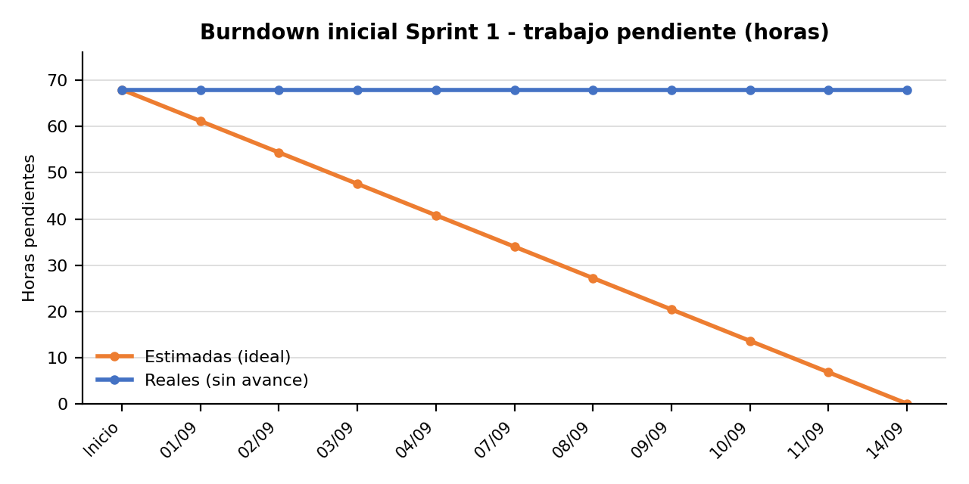
Gráfico Burndown Chart de cierre del Sprint 1
Al cierre del Sprint 1 se completaron las 4 historias comprometidas (68 horas; 37 puntos). El trabajo pendiente real llegó a 0 horas el 14/09 (día 10 de 10). La mayor distancia respecto de la línea ideal fue de 5,2 horas por encima (día 9, 11/09) y se cerró al finalizar el Sprint. La mayor ventaja fue de 2,8 horas por debajo de la línea ideal (día 4, 04/09).
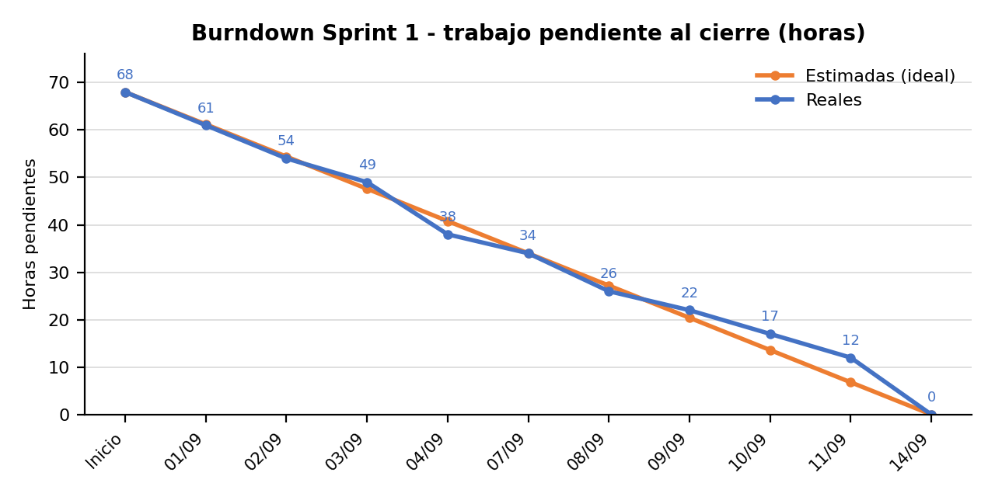
Control diario del Sprint (horas realizadas y trabajo pendiente):
Día | Fecha | Horas realizadas | Pendiente real (h) | Pendiente ideal (h)
0 | Inicio | - | 68 | 68
1 | 01/09 | 7 | 61 | 61,2
2 | 02/09 | 7 | 54 | 54,4
3 | 03/09 | 5 | 49 | 47,6
4 | 04/09 | 11 | 38 | 40,8
5 | 07/09 | 4 | 34 | 34
6 | 08/09 | 8 | 26 | 27,2
7 | 09/09 | 4 | 22 | 20,4
8 | 10/09 | 5 | 17 | 13,6
9 | 11/09 | 5 | 12 | 6,8
10 | 14/09 | 12 | 0 | 0

